 | Министерство науки и высшего образования Российской Федерации  Федеральное государственное автономное образовательное учреждение  высшего образования  «Московский государственный технический университет  имени Н.Э. Баумана  (национальный исследовательский университет)»  (МГТУ им. Н.Э. Баумана)
ФАКУЛЬТЕТ «ИНЖЕНЕРНЫЙ БИЗНЕС И МЕНЕДЖМЕНТ»
КАФЕДРА «ПРОМЫШЛЕННАЯ ЛОГИСТИКА» (ИБМ-3)

Отчет по лабораторной работе № 1
по дисциплине «Технологии машинного обучения»
«Разведочный анализ данных»

Студент ИБМ 3-64Б Е.С. Мосолова
(Подпись, дата)
Руководитель Ю.Е. Гапанюк
(Подпись, дата)

2026
Задание:
- Выбрать набор данных (датасет). Вы можете найти список свободно
- Создать ноутбук, который содержит следующие разделы:
- Текстовое описание выбранного набора данных.
- Основные характеристики датасета.
- Визуальное исследование датасета.
- Информация о корреляции признаков.
- Сформировать отчет и разместить его в своем репозитории на github.


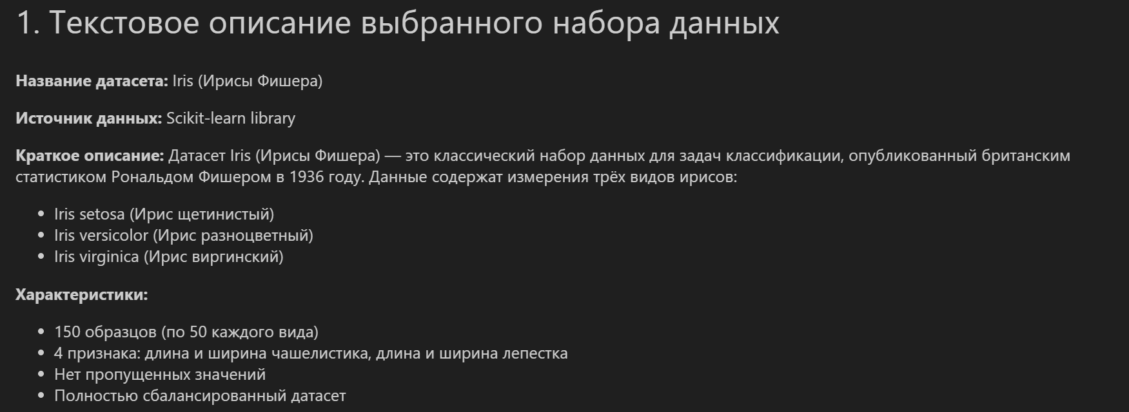

# Импорт библиотек
import pandas as pd
import numpy as np
import matplotlib.pyplot as plt
import seaborn as sns
from sklearn.datasets import load_iris

# Настройка отображения графиков
%matplotlib inline
sns.set_style("whitegrid")
plt.rcParams['figure.figsize'] = (12, 8)

# Загрузка данных
iris = load_iris()

# Создание DataFrame (таблицы с данными)
df = pd.DataFrame(
data=iris.data,
columns=iris.feature_names
)

# Добавление целевой переменной (код вида: 0,1,2)
df['target'] = iris.target

# Добавление названий видов
df['species'] = df['target'].map({
0: 'setosa',
1: 'versicolor',
2: 'virginica'
})

# Проверка, что всё загрузилось
print("Данные успешно загружены!")
print(f"Размер датасета: {df.shape[0]} строк, {df.shape[1]} столбцов")
print("\nПервые 3 строки:")
print(df.head(3))

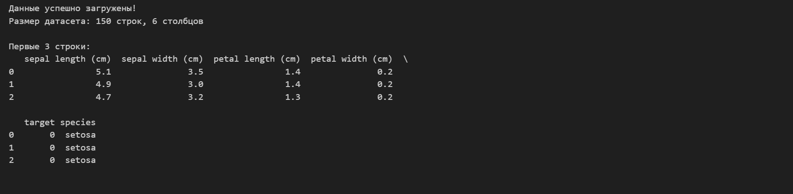
# 2.1 Общая информация
print("=" * 60)
print("ИНФОРМАЦИЯ О ДАТАСЕТЕ")
print("=" * 60)
print(f"Количество наблюдений: {df.shape[0]}")
print(f"Количество признаков: {df.shape[1] - 2}") # -2 для target и species
print(f"Количество классов: {len(iris.target_names)}")
print(f"Названия классов: {list(iris.target_names)}")
print(f"Названия признаков: {list(iris.feature_names)}")
print()

# 2.2 Проверка пропущенных значений (важно!)
print("=" * 60)
print("ПРОВЕРКА ПРОПУЩЕННЫХ ЗНАЧЕНИЙ")
print("=" * 60)
print(df.isnull().sum())
print()

# 2.3 Типы данных
print("=" * 60)
print("ТИПЫ ДАННЫХ")
print("=" * 60)
print(df.dtypes)
print()

# 2.4 Описательные статистики
print("=" * 60)
print("ОПИСАТЕЛЬНЫЕ СТАТИСТИКИ")
print("=" * 60)
print(df[iris.feature_names].describe().round(2))
print()

# 2.5 Распределение по классам
print("=" * 60)
print("РАСПРЕДЕЛЕНИЕ ПО КЛАССАМ")
print("=" * 60)
print(df['species'].value_counts())
print(f"\nСбалансированность: {'Да' if df['species'].value_counts().min() == df['species'].value_counts().max() else 'Нет'}")

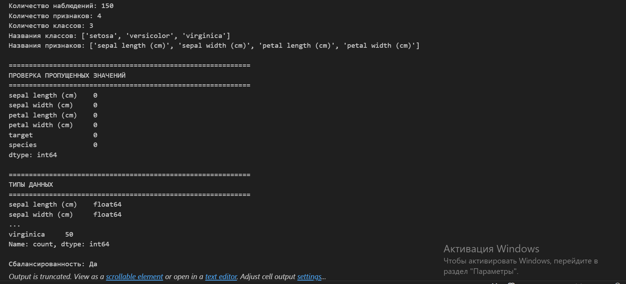


# 3.1 Гистограммы распределения всех признаков
fig, axes = plt.subplots(2, 2, figsize=(14, 10))
axes = axes.flatten()

for i, feature in enumerate(iris.feature_names):
axes[i].hist(df[feature], bins=20, edgecolor='black', alpha=0.7, color='skyblue')
axes[i].set_title(f'Распределение: {feature}', fontsize=12, fontweight='bold')
axes[i].set_xlabel(feature)
axes[i].set_ylabel('Частота')
# Добавим линии среднего и медианы
axes[i].axvline(df[feature].mean(), color='red', linestyle='--', linewidth=2,
label=f'Среднее: {df[feature].mean():.2f}')
axes[i].axvline(df[feature].median(), color='green', linestyle=':', linewidth=2,
label=f'Медиана: {df[feature].median():.2f}')
axes[i].legend()
axes[i].grid(True, alpha=0.3)

plt.suptitle('Рисунок 1. Гистограммы распределения признаков', fontsize=14, fontweight='bold')
plt.tight_layout()
plt.show()

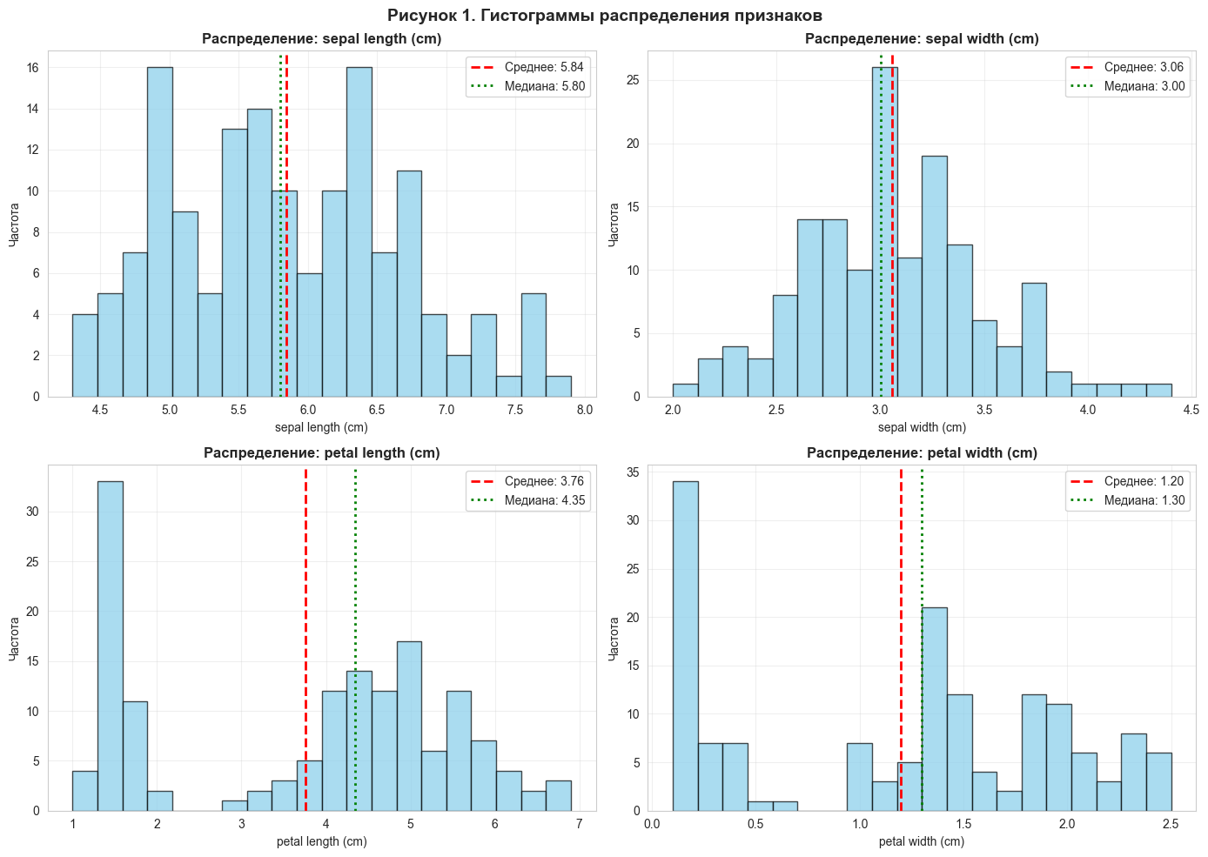

# 3.2 Ящики с усами для каждого признака в разрезе видов
fig, axes = plt.subplots(2, 2, figsize=(15, 10))
axes = axes.flatten()

for i, feature in enumerate(iris.feature_names):
sns.boxplot(data=df, x='species', y=feature, ax=axes[i], palette='Set2')
axes[i].set_title(f'Распределение {feature} по видам', fontsize=12, fontweight='bold')
axes[i].set_xlabel('Вид ириса')
axes[i].set_ylabel(feature)
axes[i].grid(True, axis='y', alpha=0.3)

plt.suptitle('Рисунок 2. Ящики с усами для признаков по классам', fontsize=14, fontweight='bold')
plt.tight_layout()
plt.show()

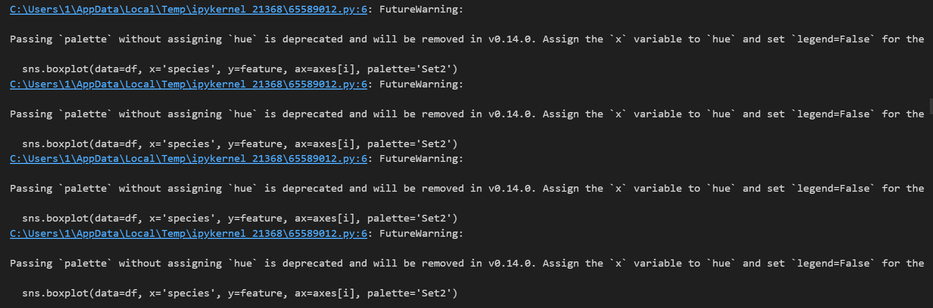
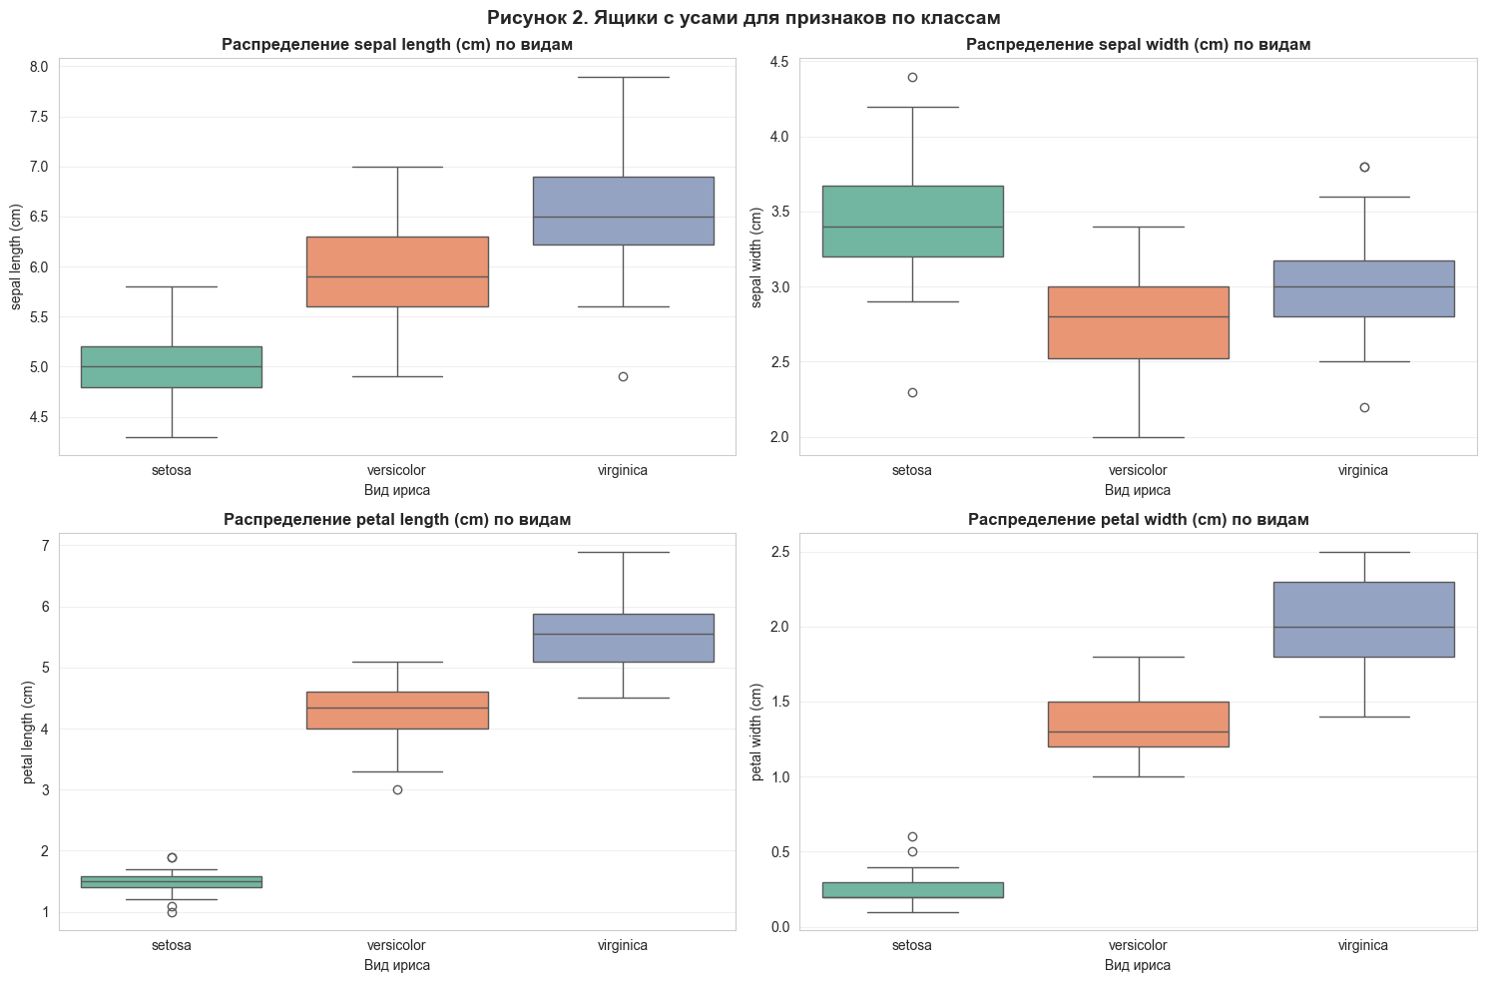

# 3.3 Матрица диаграмм рассеяния
plt.figure(figsize=(12, 10))
g = sns.pairplot(df, hue='species', palette='Set1', diag_kind='hist', height=2.5)
g.fig.suptitle('Рисунок 3. Матрица диаграмм рассеяния', y=1.02, fontsize=14, fontweight='bold')
plt.show()

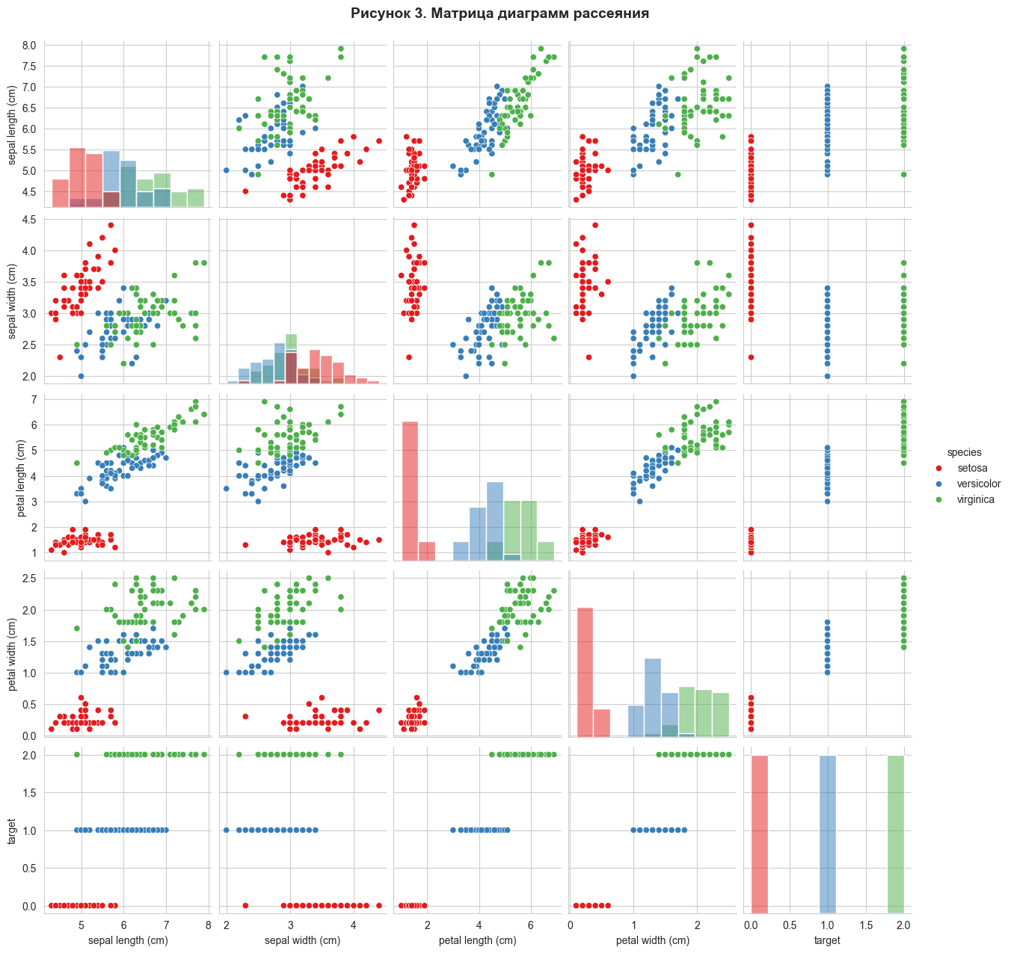

# 3.4 Сравнение кластеризации по разным группам признаков
fig, axes = plt.subplots(1, 2, figsize=(15, 6))

# График 1: Признаки лепестка
scatter1 = axes[0].scatter(df['petal length (cm)'], df['petal width (cm)'],
c=df['target'], cmap='viridis', s=80, alpha=0.8)
axes[0].set_xlabel('Длина лепестка (см)', fontsize=12)
axes[0].set_ylabel('Ширина лепестка (см)', fontsize=12)
axes[0].set_title('Кластеризация по параметрам лепестка', fontsize=12, fontweight='bold')
axes[0].grid(True, alpha=0.3)
plt.colorbar(scatter1, ax=axes[0], ticks=[0, 1, 2], label='Вид')

# График 2: Признаки чашелистика
scatter2 = axes[1].scatter(df['sepal length (cm)'], df['sepal width (cm)'],
c=df['target'], cmap='viridis', s=80, alpha=0.8)
axes[1].set_xlabel('Длина чашелистика (см)', fontsize=12)
axes[1].set_ylabel('Ширина чашелистика (см)', fontsize=12)
axes[1].set_title('Кластеризация по параметрам чашелистика', fontsize=12, fontweight='bold')
axes[1].grid(True, alpha=0.3)
plt.colorbar(scatter2, ax=axes[1], ticks=[0, 1, 2], label='Вид')

plt.suptitle('Рисунок 4. Сравнение разделения видов по разным признакам', fontsize=14, fontweight='bold')
plt.tight_layout()
plt.show()

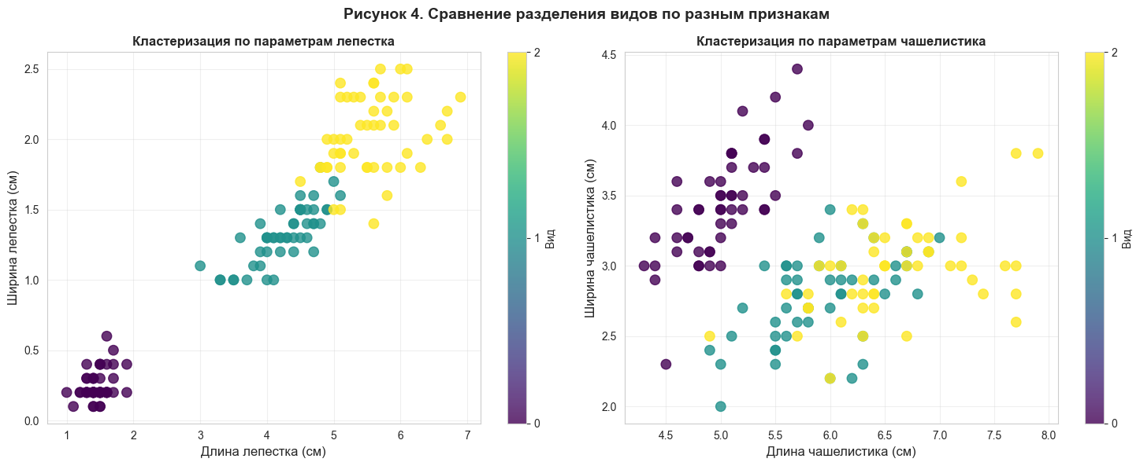



# 4.1 Создание матрицы корреляций
# Выбираем только числовые столбцы
numeric_cols = iris.feature_names + ['target']
corr_matrix = df[numeric_cols].corr()

print("=" * 60)
print("МАТРИЦА КОРРЕЛЯЦИЙ")
print("=" * 60)
print(corr_matrix.round(3))
print()

# Анализ корреляций с целевой переменной (видом)
print("=" * 60)
print("КОРРЕЛЯЦИЯ ПРИЗНАКОВ С ВИДОМ ИРИСА")
print("=" * 60)
target_corr = corr_matrix['target'].drop('target').sort_values(ascending=False)
for feature, corr in target_corr.items():
# Определяем силу связи
if abs(corr) > 0.7:
strength = "🔴 очень сильная"
elif abs(corr) > 0.5:
strength = "🟠 сильная"
elif abs(corr) > 0.3:
strength = "🟡 средняя"
else:
strength = "⚪ слабая"

direction = "положительная" if corr > 0 else "отрицательная"
print(f"{feature}: {corr:.3f} - {strength} {direction}")

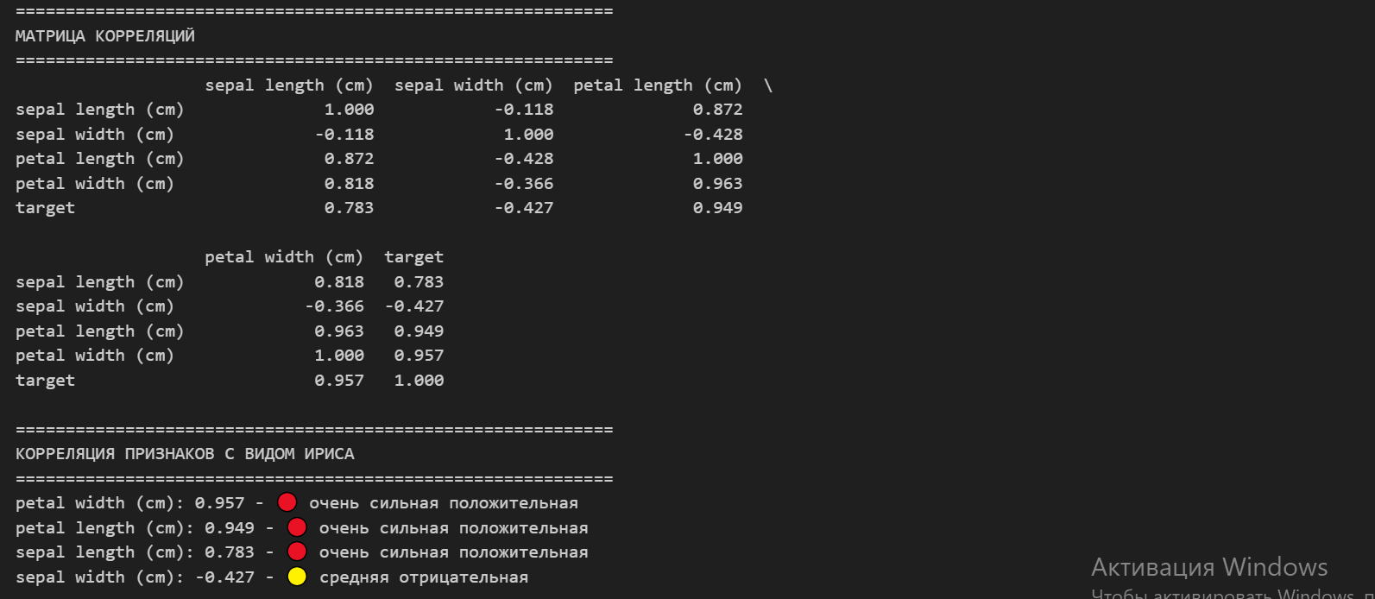
# 4.2 Визуализация корреляций в виде тепловой карты
plt.figure(figsize=(10, 8))

# Создаем маску для верхнего треугольника (чтобы не дублировать информацию)
mask = np.triu(np.ones_like(corr_matrix, dtype=bool))

# Рисуем тепловую карту
sns.heatmap(
corr_matrix,
annot=True, # Показывать значения
fmt='.3f', # Формат чисел
cmap='RdBu_r', # Цветовая схема (красный - положительная, синий - отрицательная)
center=0, # Центр цветовой шкалы
square=True, # Квадратные ячейки
linewidths=1, # Линии между ячейками
cbar_kws={"shrink": 0.8, "label": "Коэффициент корреляции"},
mask=mask, # Скрываем верхний треугольник
annot_kws={"size": 12} # Размер цифр
)

plt.title('Рисунок 5. Тепловая карта корреляций признаков', fontsize=14, fontweight='bold')
plt.xticks(rotation=45, ha='right')
plt.yticks(rotation=0)
plt.tight_layout()
plt.show()

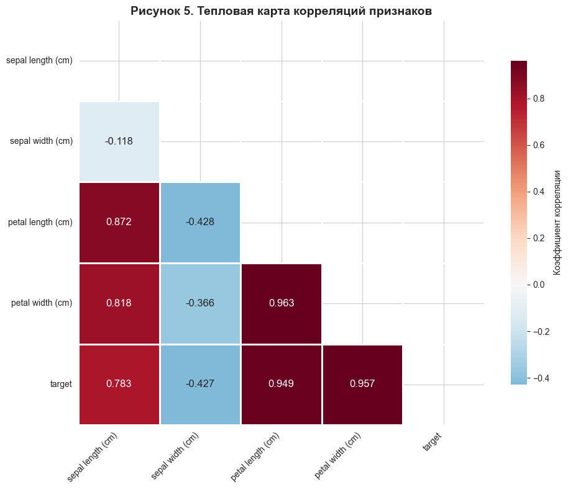
# 4.3 Поиск сильных корреляций между признаками
print("=" * 60)
print("СИЛЬНЫЕ КОРРЕЛЯЦИИ МЕЖДУ ПРИЗНАКАМИ (|r| > 0.7)")
print("=" * 60)

strong_correlations = []
for i in range(len(numeric_cols)):
for j in range(i+1, len(numeric_cols)):
corr = corr_matrix.iloc[i, j]
if abs(corr) > 0.7:
feature1 = numeric_cols[i]
feature2 = numeric_cols[j]
if feature1 != 'target' and feature2 != 'target': # Не учитываем целевую переменную
strong_correlations.append((feature1, feature2, corr))
if corr > 0:
symbol = "⬆️"
else:
symbol = "⬇️"
print(f"{symbol} {feature1} ↔ {feature2}: {corr:.3f}")

print("\n" + "=" * 60)
print("ИНТЕРПРЕТАЦИЯ")
print("=" * 60)
print("""
Самая сильная связь - между длиной и шириной лепестка (0.96)!
Это значит, что у ирисов с длинными лепестками они почти всегда широкие.

Интересно, что длина чашелистика тоже сильно связана с параметрами лепестка,
но слабо связана с шириной чашелистика.
""")

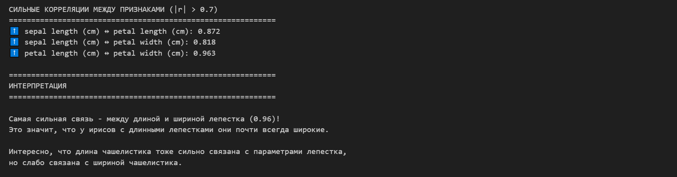
# 4.4 Детальный анализ самых сильных корреляций
fig, axes = plt.subplots(2, 2, figsize=(15, 12))

# График 1: Длина лепестка vs Ширина лепестка (самая сильная корреляция)
sns.scatterplot(data=df, x='petal length (cm)', y='petal width (cm)',
hue='species', palette='Set1', s=100, alpha=0.7, ax=axes[0,0])
axes[0,0].set_title(f'Длина ↔ Ширина лепестка\nr = {corr_matrix.loc["petal length (cm)", "petal width (cm)"]:.3f}',
fontweight='bold')
axes[0,0].set_xlabel('Длина лепестка (см)')
axes[0,0].set_ylabel('Ширина лепестка (см)')
axes[0,0].grid(True, alpha=0.3)
# Добавляем линию регрессии
sns.regplot(data=df, x='petal length (cm)', y='petal width (cm)',
scatter=False, color='red', ax=axes[0,0])

# График 2: Длина чашелистика vs Длина лепестка
sns.scatterplot(data=df, x='sepal length (cm)', y='petal length (cm)',
hue='species', palette='Set1', s=100, alpha=0.7, ax=axes[0,1])
axes[0,1].set_title(f'Длина чашелистика ↔ Длина лепестка\nr = {corr_matrix.loc["sepal length (cm)", "petal length (cm)"]:.3f}',
fontweight='bold')
axes[0,1].set_xlabel('Длина чашелистика (см)')
axes[0,1].set_ylabel('Длина лепестка (см)')
axes[0,1].grid(True, alpha=0.3)
sns.regplot(data=df, x='sepal length (cm)', y='petal length (cm)',
scatter=False, color='red', ax=axes[0,1])

# График 3: Длина лепестка vs Вид (boxplot для наглядности)
sns.boxplot(data=df, x='species', y='petal length (cm)', palette='Set2', ax=axes[1,0])
axes[1,0].set_title(f'Длина лепестка по видам\nКорреляция с видом: {target_corr["petal length (cm)"]:.3f}',
fontweight='bold')
axes[1,0].set_xlabel('Вид ириса')
axes[1,0].set_ylabel('Длина лепестка (см)')
axes[1,0].grid(True, axis='y', alpha=0.3)

# График 4: Ширина лепестка vs Вид
sns.boxplot(data=df, x='species', y='petal width (cm)', palette='Set2', ax=axes[1,1])
axes[1,1].set_title(f'Ширина лепестка по видам\nКорреляция с видом: {target_corr["petal width (cm)"]:.3f}',
fontweight='bold')
axes[1,1].set_xlabel('Вид ириса')
axes[1,1].set_ylabel('Ширина лепестка (см)')
axes[1,1].grid(True, axis='y', alpha=0.3)

plt.suptitle('Рисунок 6. Детальный анализ наиболее значимых корреляций', fontsize=14, fontweight='bold')
plt.tight_layout()
plt.show()

